CÁPSULA N°10
MATERIAL ADICIONAL: patrones en tabla

1.- Observa el siguiente video de patrones en tabla:
https://www.youtube.com/watch?v=eZlGgw-8_L8

2.- A partir del patrón de formación dado, completa las tablas que relacionan la posición de los términos de una secuencia con su respectivo valor.
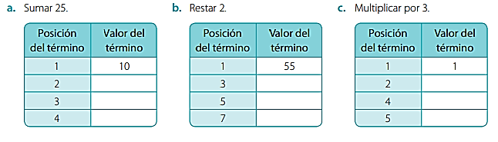
3.- Resuelve el siguiente problema:
a. Se quiere poner sillas para una presentación en un teatro. En la primera fila se ubican 5 sillas y se van agregando dos más en cada fila. Construye una tabla para relacionar los datos, ¿cuántas sillas hay en la fila 11?

4.- Considera que los valores de la siguiente tabla siguen una secuencia.
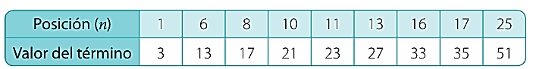
a. Escribe una regla matemática que permita encontrar cualquier término de la secuencia.
b. ¿Podrías determinar otra regla que describa la misma secuencia? Justifica tu respuesta.
c. Verifica la regla encontrada. Compara tus respuestas con las de tus compañeros.

